Муниципальное бюджетное общеобразовательное учреждение
Средняя общеобразовательная школа № 18

Заочная экскурсия

Размеренная жизнь в монастыре

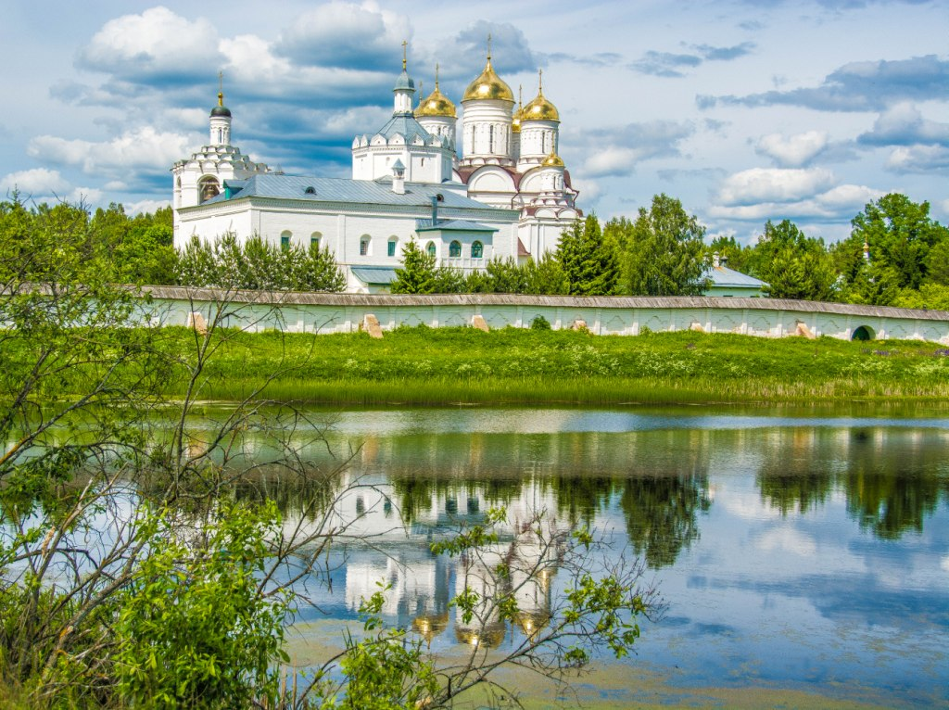

Автор
ученик 9 «Б»
Грошев Кирилл

Апрель 2020 г.
Ухта
Я вместе с мамой прошлым летом, вновь посетил Герасима – болдинский мужской монастырь, что находится в Смоленской области не далеко от города Сафоново, в деревне Болдино.
Вы даже не можете себе представить, в этой деревне живут только два старика (семейная пара, которым наверно далеко за 80 лет). Прогуливаясь по окрестности, я заметил, что около их дома стоит старый телефонный аппарат для вызова скорой помощи, хотя со слов бабушки они им никогда и не пользуются.
Герасима – болдинский монастырь самый замечательный и красивый в Смоленской области. Его посетить желают многие паломники, но не у всех это получается. Это может, зависит от разных причин: кто-то мало верен в своём православии, кто-то не рассчитал свои силы и свернул с пути, а кто – то совсем думает о другом.
Этот монастырь очень старый и в годы войны он был полностью разрушен. Есть документальная хроника, как фашисты взрывают стены и ограду монастыря, и это у них получилось только с третьего раза. А сейчас, прошло много лет с той проклятой войны, и монастырь постепенно восстановили с полных руин. Здесь живут монахи, которые трудятся и молятся о нас.
Когда я нахожусь в монастыре, я обо всём забываю и здесь живу размеренной жизнью. В храме очень много старинных икон, батюшка, настоятель монастыря всю жизнь восстанавливает иконы. В этом году по его благословлению, мне выпала возможность потрудиться над восстановлением киота старинной иконы. Какая была благодать, я даже не могу вам передать словами, это только душевный трепет. Ещё я помню каждую службу, во время которой я мог помолиться о близких и родных людях. В храме чувствуешь тепло, свободу и лёгкость в душе.
И ещё, я хочу добавить мои дорогие, что чем чаще я приезжаю в этот монастырь, тем больнее становится уезжать обратно. Внутри плачет душа и какая то не виданная сила, тянет меня обратно к братией в монастырь. Когда я покидаю стены монастыря, в голове всплывают слова одного стихотворения:
«Мне ближе мир и тишина,
И степь зеленая, как море.
И белый храм на белом взгорье,
И рек равнинных письмена…»

Я верю, что каждый найдёт свой путь к Богу.
До встречи!

